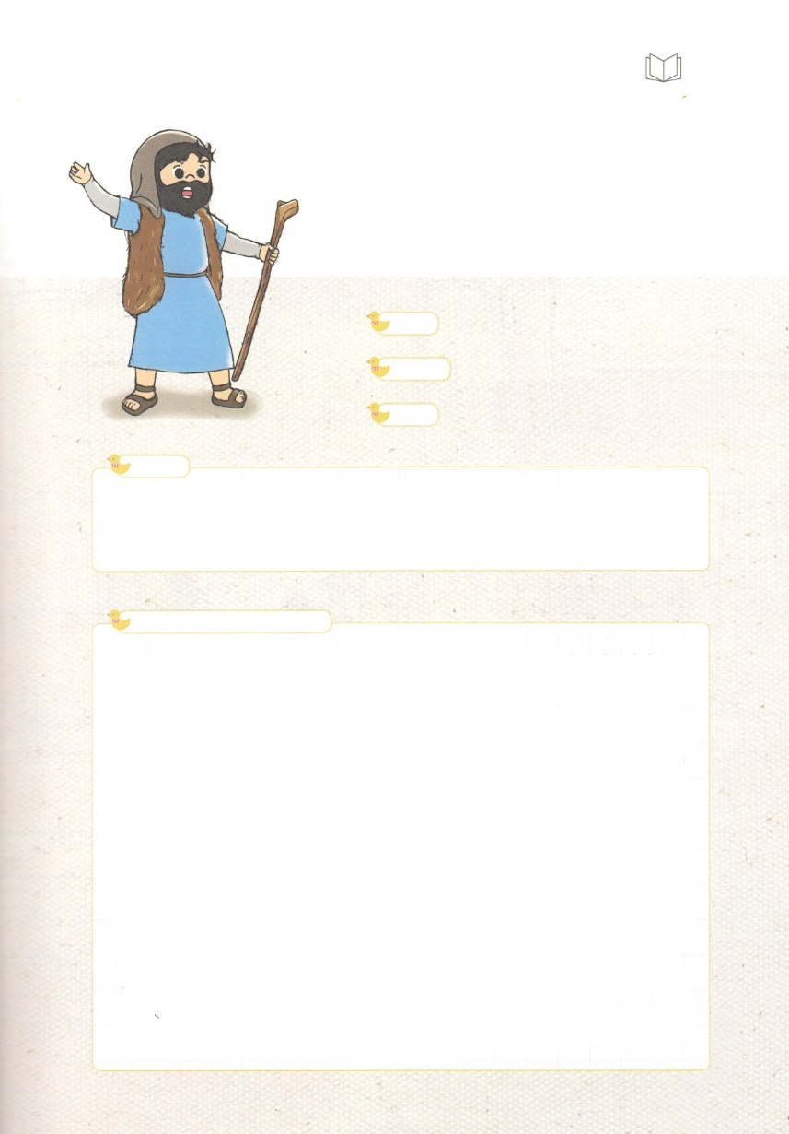

パパとママとまずするゼパニヤ

がをらされたイスラエルが、をのがしました。そうするうちに、いろいろなに、になって、しみので、またをするきがくりかえされました。のがするとき、はいつも「った（レムナント）」をいられました。

ユダのヒゼキヤは、をして、をきよめました。は、ただりつでアッシリヤのとのでにしたです。しかし、ヒゼキヤののマナセは、アッシリヤにみつぎものをささげて、アッシリヤのをユダにってきました。マナセがんだにたてられたアモンもじでした。

そのにたてられたヨシヤは、いでしたが、をめて、をなくしはじめ、にをめました。そのにしたがゼパニヤです。ゼパニヤは、ゼパニヤのにがヒゼキヤの4のであることをらかにしています。ヒゼキヤのをよくっていただったのでしょう。

ゼパニヤは、のみことばをけて、ののさばきをしながら、いめるようにすすめました。ゼパニヤがゼパニヤをしたは、ヨシヤがをするだったというがです。ヨシヤがゼパニヤがえるのみことばをいたとえられます。

ゼパニヤは、さばきのにもいめとにちる「った（レムナント）」はずわれるというのメッセージもしました。また、イスラエルだけでなく、ののばれたもをおそれうというをしました。それをして、イエス・キリストによってメシヤにするもせてくれたのです。

あなたの、は、あなたのただにおられる。いのだ。はびをもってあなたのことをしみ、そのによってらぎをえる。はらかにってあなたのことをばれる。（ゼパニヤ3:17）

いた　　　　　　ゼパニヤ

ゼパニヤの　　　がされた

　　ユダ16であるヨシヤ（BC640～609）

　　　　のので

ゼパニヤ

パパとママと　いっしょに　よむ　こども　せいしょ　どうわ

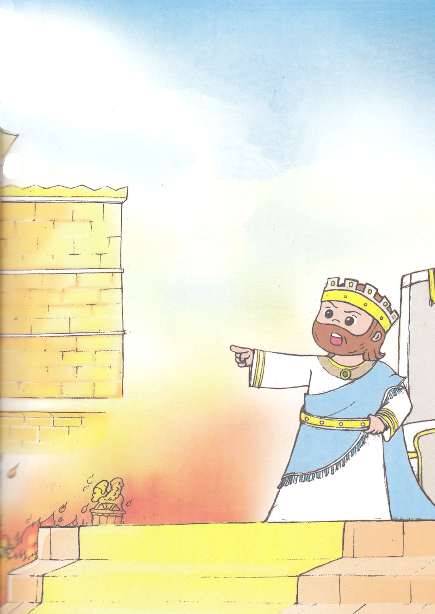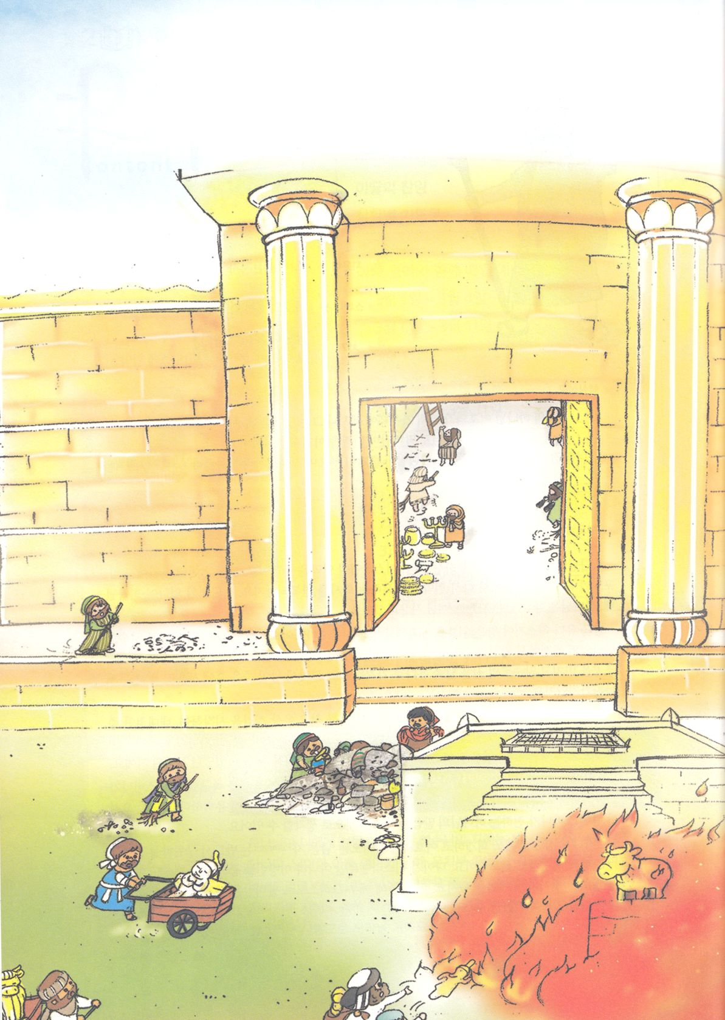

「かみさまの　しんでんを　きれいに　きよめて

　　すべての　ぐうぞうを　やいてしまいなさい！」

「わたしたちが　エジプトの　どれいだった　とき

　かみさまは　ひつじの　ちを　ぬった　に

でてくるように　してくださったんだな。

すべての　たみは　そのを　きねんして

すぎこしの　まつりを　かいふくしなさい！」

みなみユダの　ヒゼキヤおうは

かみさまの　めに　ただしい　おうさまでした。

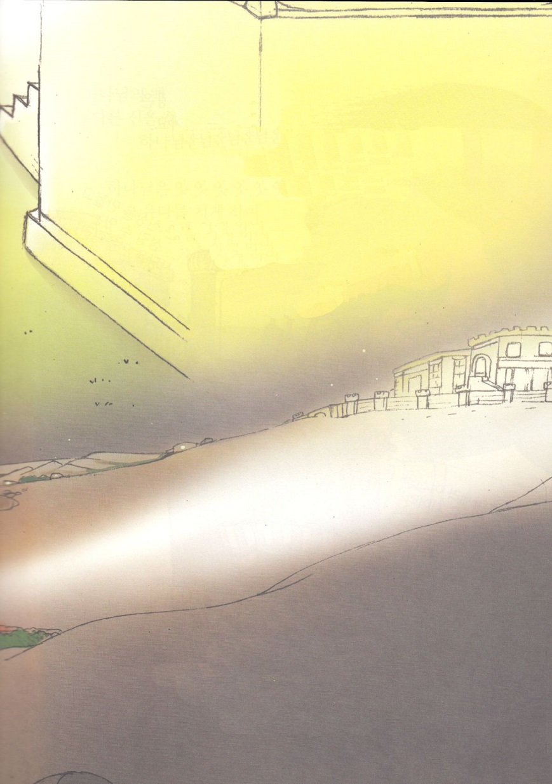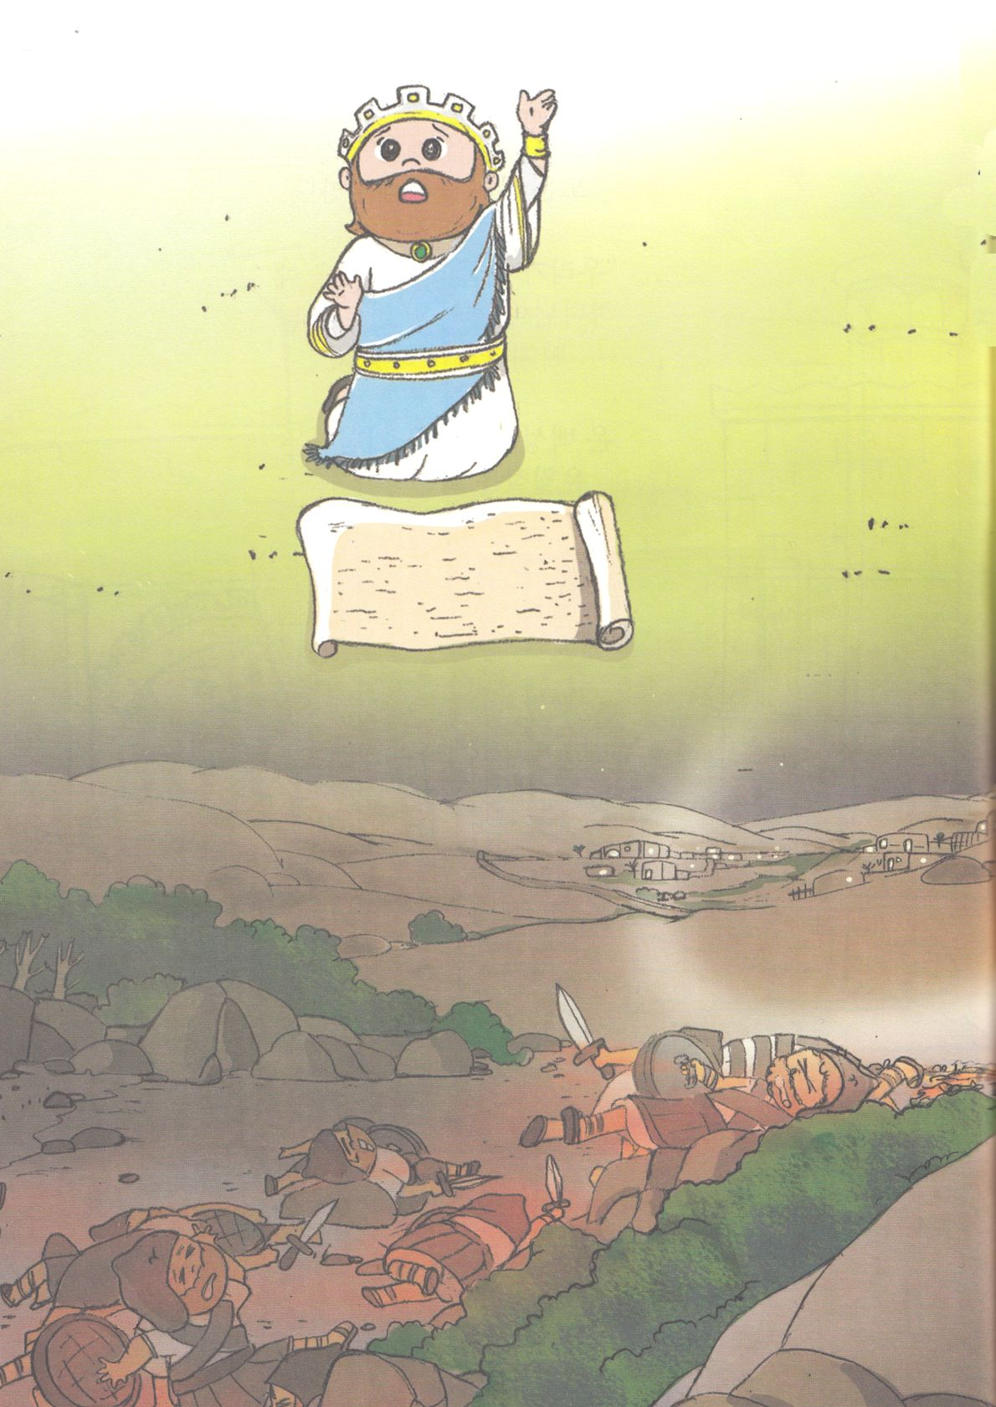

あるひ　アッシリヤの　くにが　おおきな　ぐんたいを

つれて　ユダの　いくつかの　まちを　うばっていきました。

ヒゼキヤおうは　おそれました。

アッシリヤの　おうさまに　あやまって　きんと　ぎんを

わたしたのですが　ゆるして　もらえませんでした。

けっきょく　ヒゼキヤおうは　しんでんに　のぼっていって

さけんで　いのりました。

ヒゼキヤおうが　いのった

そのの　よるのことです。

かみさまは　みつかいを　おくって

アッシリヤぐん　１８まん５せんにんを　うたれました。

ヒゼキヤおうは　ただ　いのり　ひとつで

せんそうに　しょうりしました。

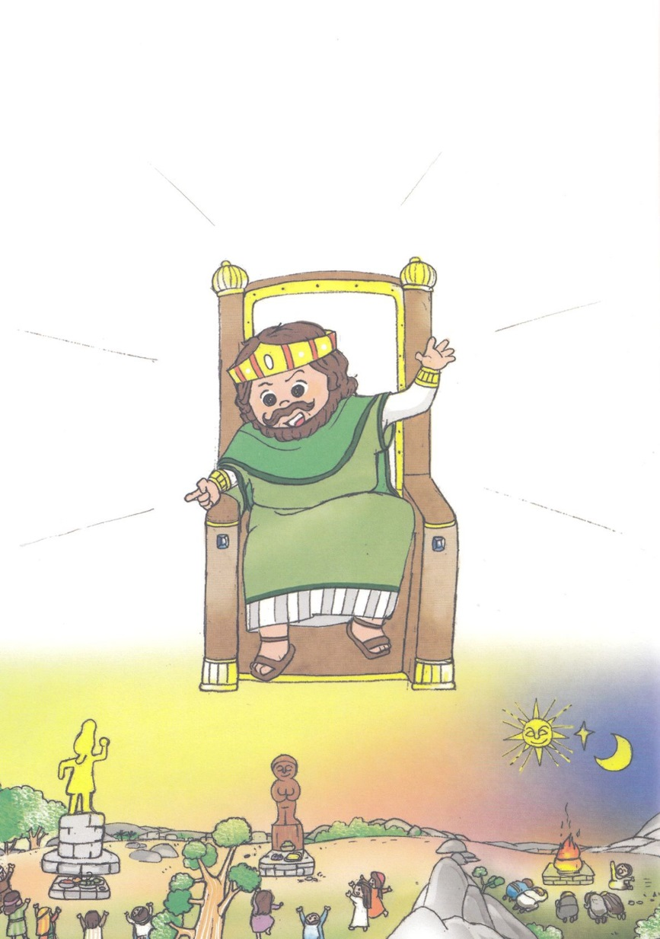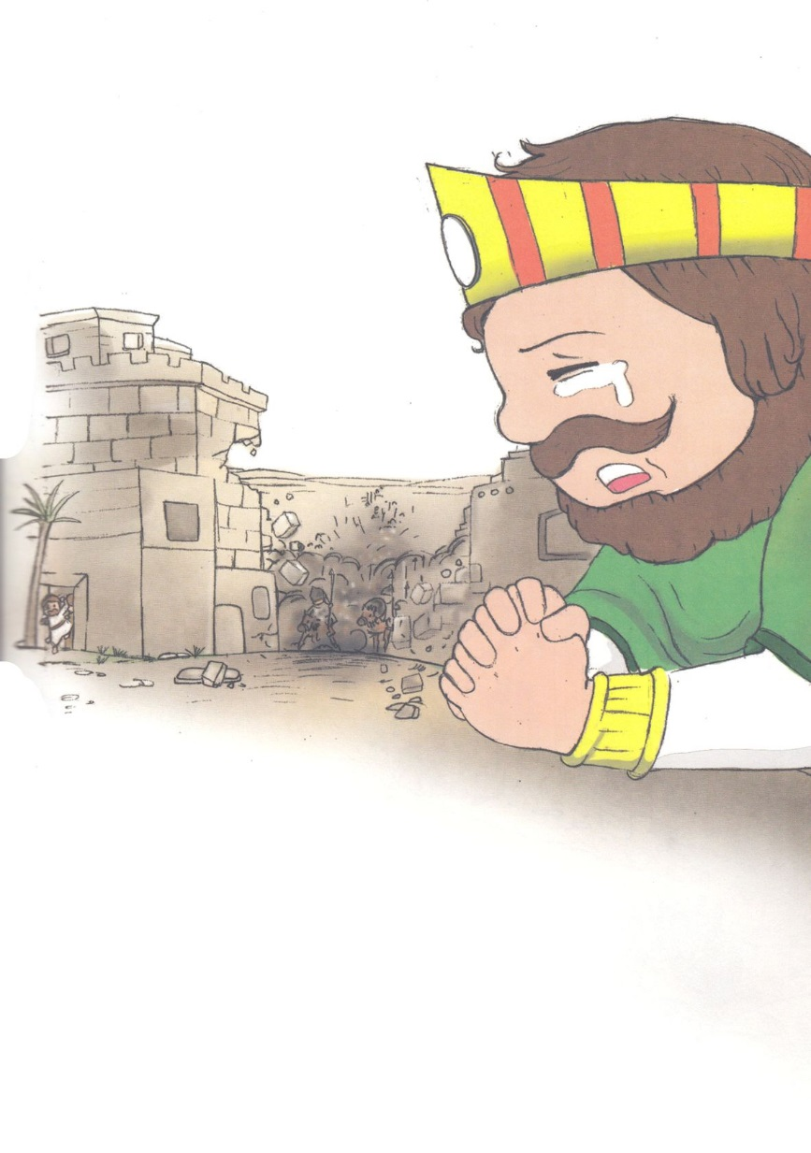

かみさまの　たみが

　ほかの　かみがみに　つかえたので

　　かみさまは　とても

　　　いかられました。

かみさまは　アッシリヤの　おうが

　ユダを　せめるように　され

　　くるしい　めに　あうように

　　　　　　されました。

ヒゼキヤおうが　しんで　たてられた　マナセおうは

かみさまの　めには　わるい　おうさまでした。

それゆえ　マナセおうは

かみさまに　くいあらための　いのりを　しました。

マナセおうが　しんだ　あとに　たてられた

アモンおうは　また　ぐうぞうに　いけにえを

ささげました。

アモンおうは　おうに　なって　まもなく

しんかに　ころされて　しまいました。

たいよう、　つき

ほしを　いのりに

いかなければ　ならない！

おおきな　かみのぞうを

つくって　おがむことが

できるように　せよ！

アシェラの　めがみの

ぞうを　つくれ！

バアルの　かみに

いけにえを

ささげよ！

ゼパニヤは　ヒゼキヤおうが　ぐうぞうを　こわしたことを　しっていました。

ヒゼキヤおうが　いのりに　しゅうちゅうして　アッシリヤとの

せんそうに　しょうりした　ことも　しっていました。

「かみさま！　かみさまの　たみが　かみさまより　ぐうぞうを

もっと　あいしています。

ヒゼキヤおうが　いのった　ときに　しゅの　みつかいを　おくって

こたえて　くださいました。　わたしが　いのる　ときも

かみさまの　みことばを　うける　こたえを　ください。

なにも　しらない　たみに　かみさまの　みことばを　つたえます」

アモンおうが　しんで　８さいの　ヨシヤが　おうさまに　なりました。

そのときは　いぜんの　おうさまが　したように　こどもたちも

パパやママの　した　とおりに　バアルの　まえに　おじぎを

していました。　そのように　することは　べつに

おかしいことでは　なかったのです。

あくれいに　つかえる　さいだんの　まわりには　いつも　ひとびとが

あつまっていました。　そして　ものを　うる　おみせも　あって

たのしいことも　たくさん　ありました。

ぐうぞうに　よろこんで　つかえる　たみを　みる　ときごとに

おそれて　こころを　いためる　ひとが　いました。

「かみさまが　かくされた」という　いみの　なまえを　もつ

ゼパニヤよげんしゃ　でした。

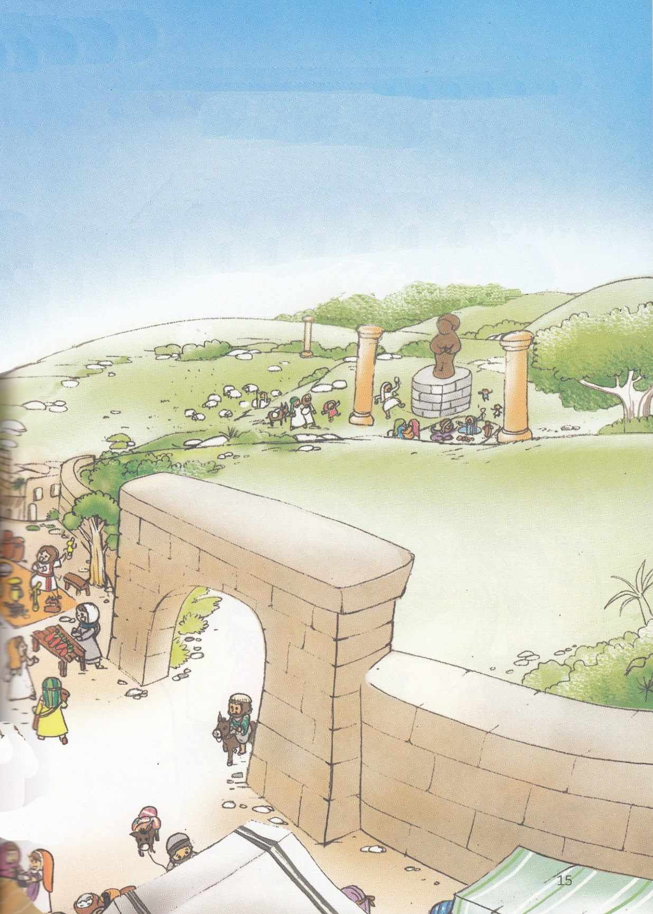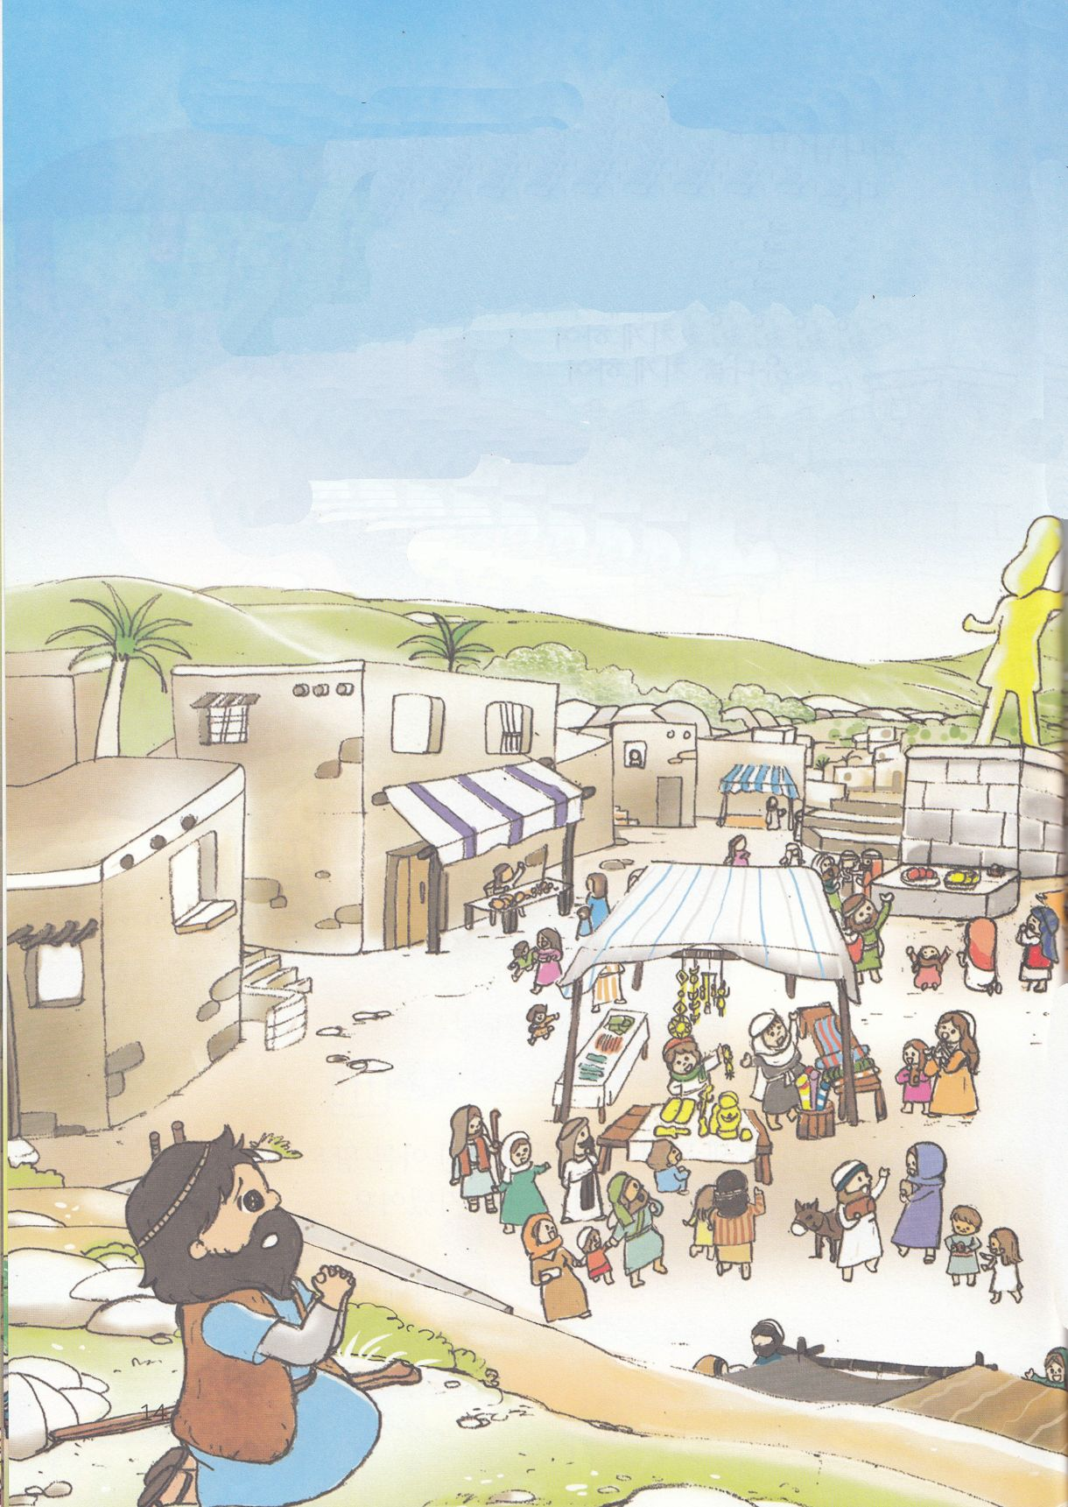

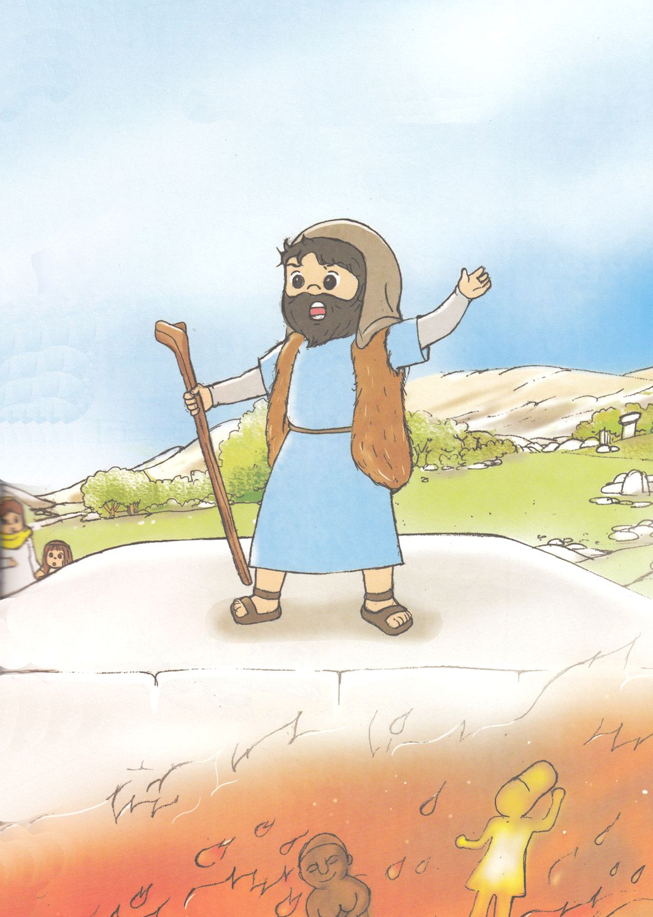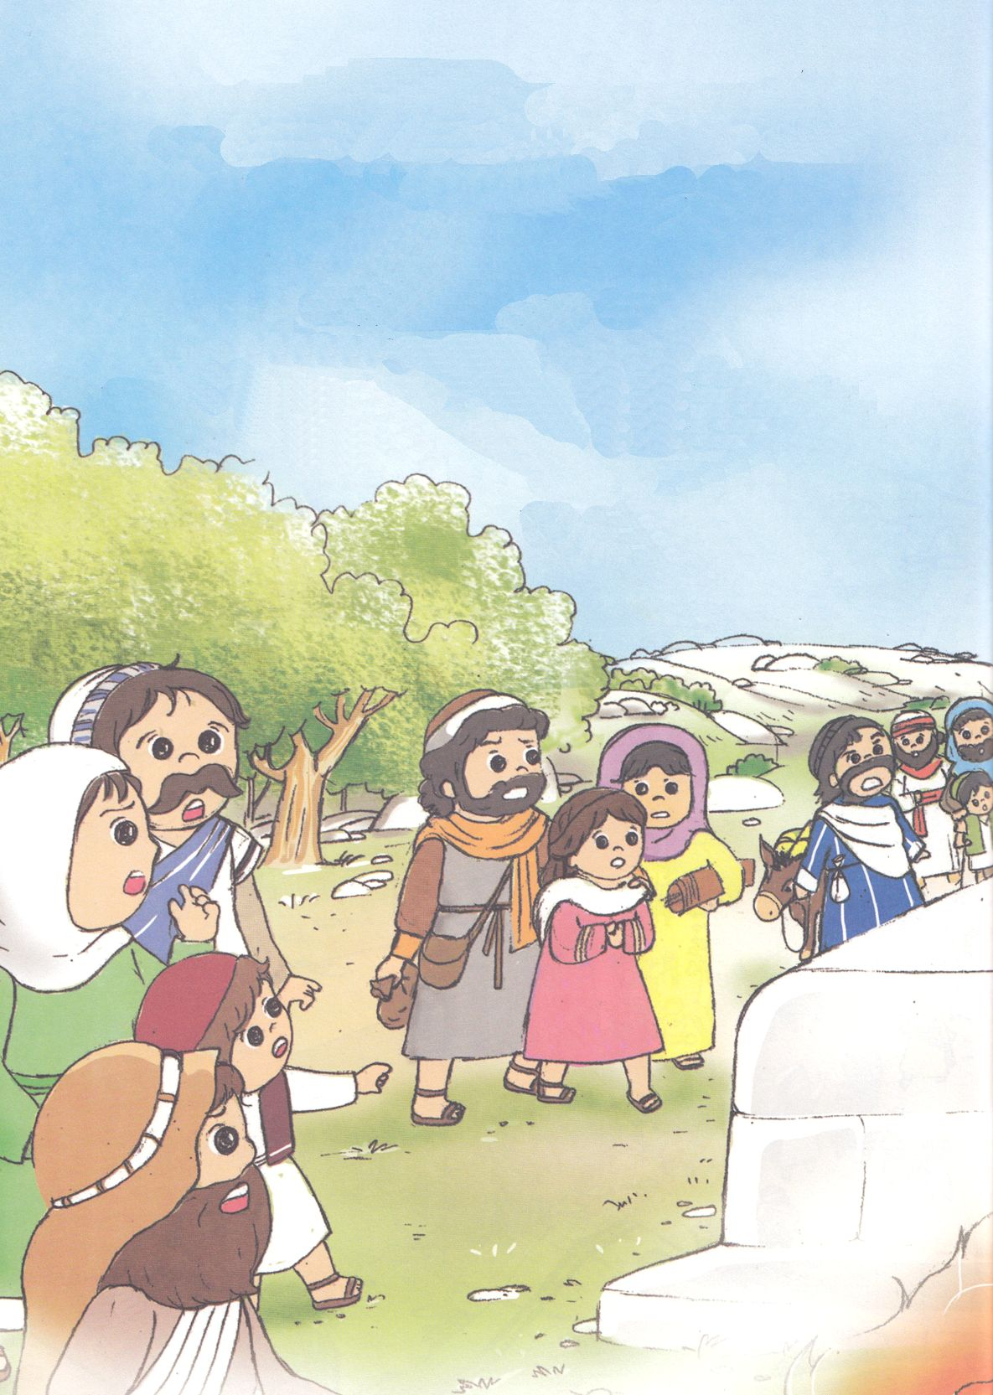

「その　ときは　あなたがたが　あいしている　きんと　ぎんは

すくって　くれないでしょう」

いのる　ゼパニヤに　かみさまの　みことばが　のぞみました。

「みなさん！　かみさまの　さばきのが　ちかく　はやく　きます。

そのは　ひとびとが　かみさまの　ねたみの　で

やきつくされるでしょう」

「かみさまが　マナセおうの　ときに　おおくの　ひとが　していた

バアルに　おがむことを　なくせと　いわれました。

かみさまが　つくられた　たいようと　つきと　ほしを　おがむ　ひとは

ほろぼすと　いわれました。　かみさまの　せいじょを　けがして

りっぽうを　まもらなかった

よげんしゃと　さいしたちを

ほろぼすと　いわれました」

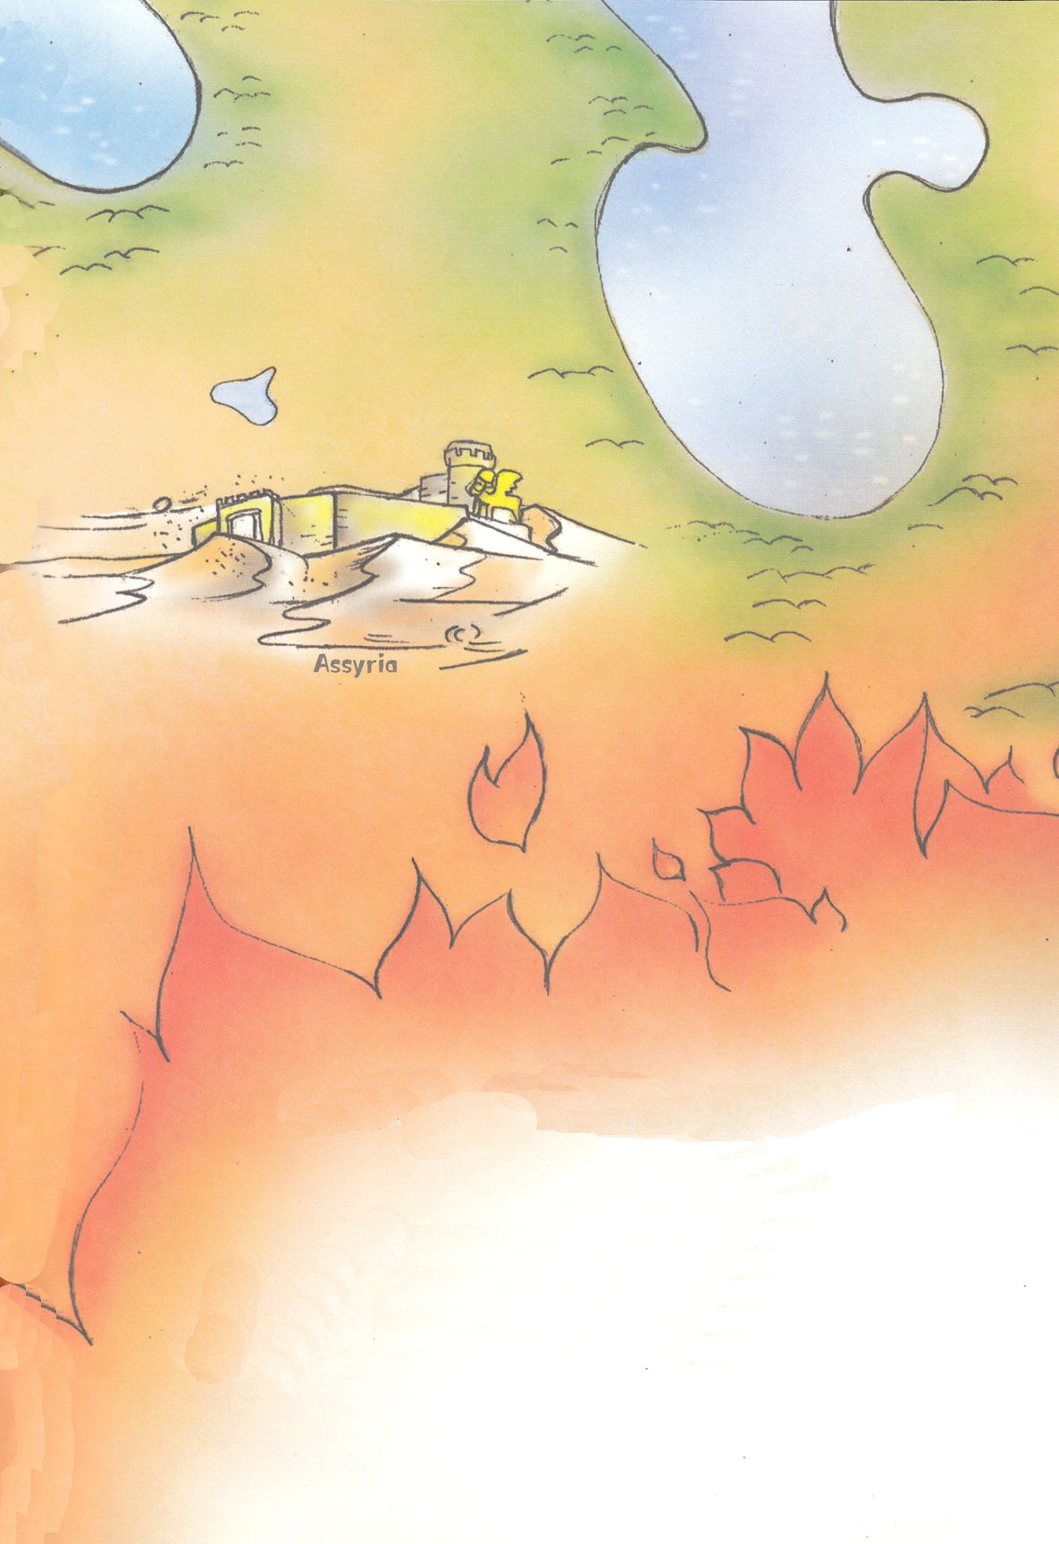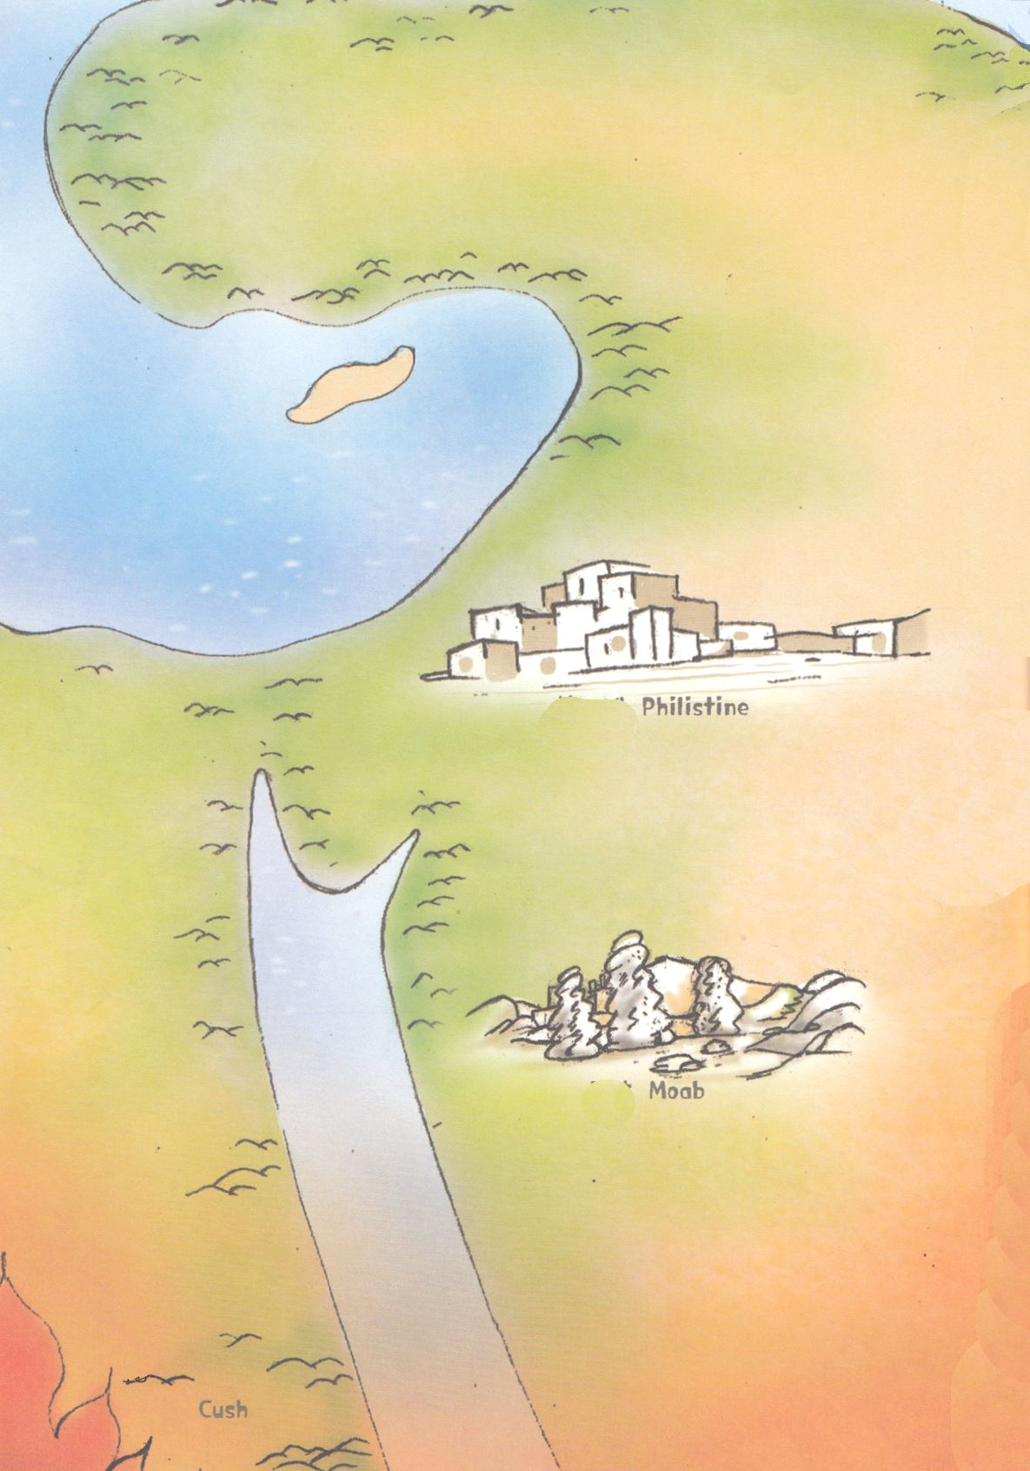

「かみさまの　いかりの　が　なされる　まえに　あつまりなさい。

しゅに　くいあらためて　たちかえりなさい！」

「けいやくを　のがした　あなたがただけが

さばかれるのでは　ありません。

かみさまを　しらず　かみさまを　ばかにする

ペリシテ　モアブ　クシュ　アッシリヤの　くにも

ほろぼされると　いわれました」

モアブ

アッシリヤ

ペリシテ

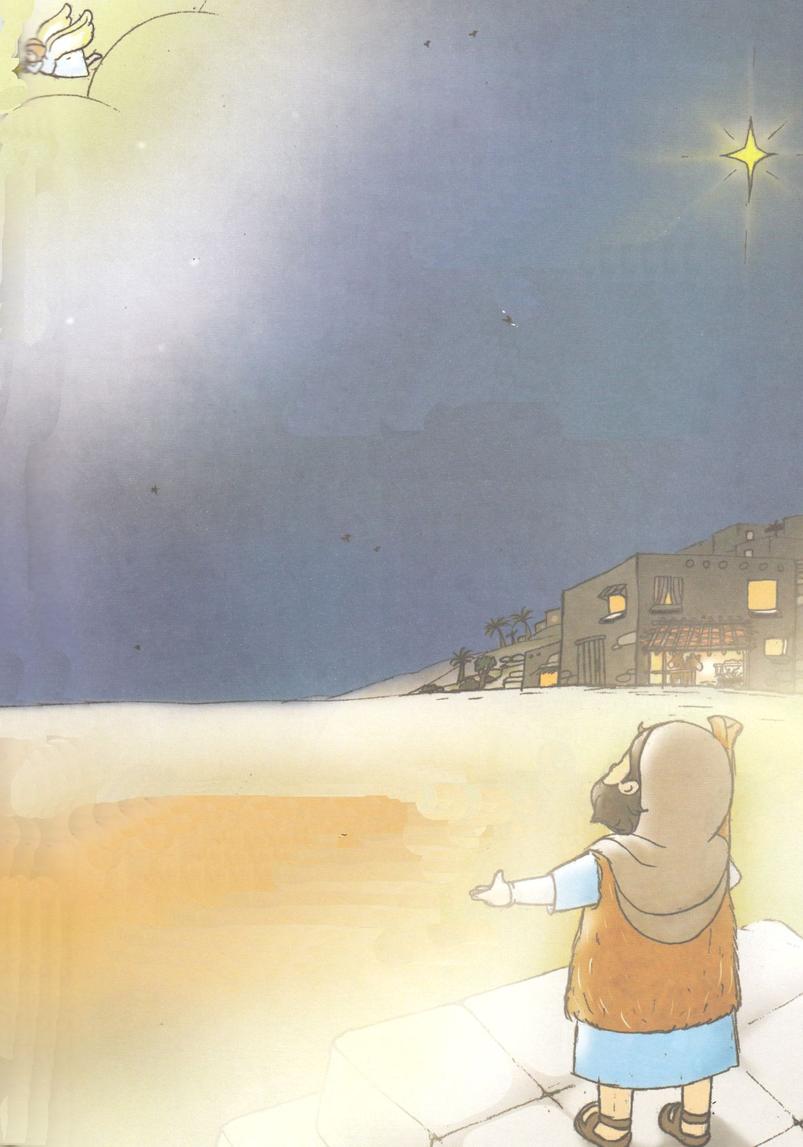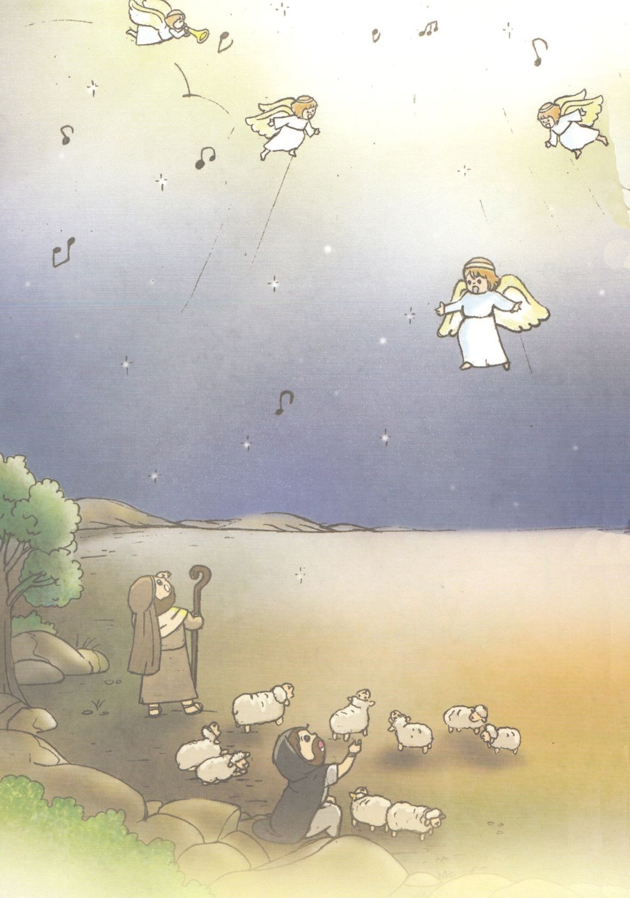

「そのには　わたしたちが　すむ　エルサレムを

さばくと　いわれました」

「しかし　よろこびなさい！

かみさまは　わたしたちの　つみのゆえに

うけなければ　ならない　ばつを　なくすと　いわれます。

わたしたちを　くるしめる　てきを　おいだされます。

わたしたちの　なかに　おられると　いわれました」

「ぜんのうの　かみさまが　わたしたちと

ともにおられます。

わたしたちに　えいえんな　すくいを　くださいます。

かみさまは　よろこびを　もって

わたしたちの　ことを　よろこび

たのしまれます。

そして　わたしたちを　あいして

やすらぎを　くださいます！」

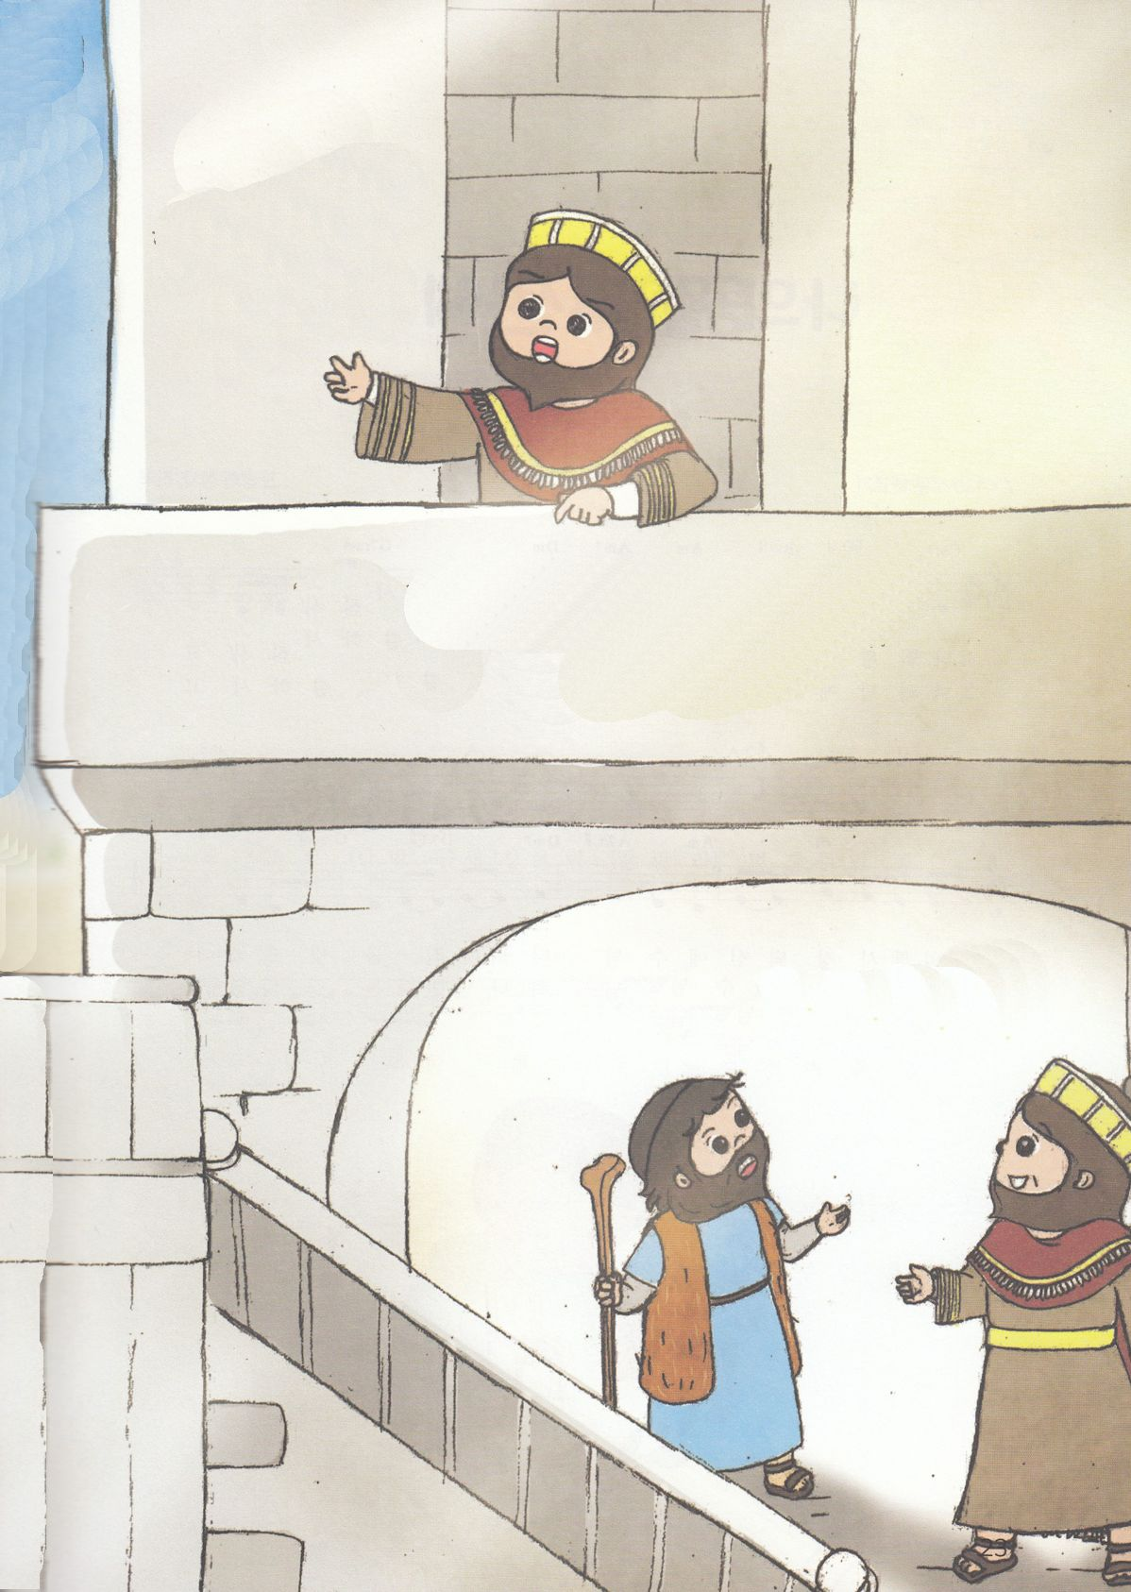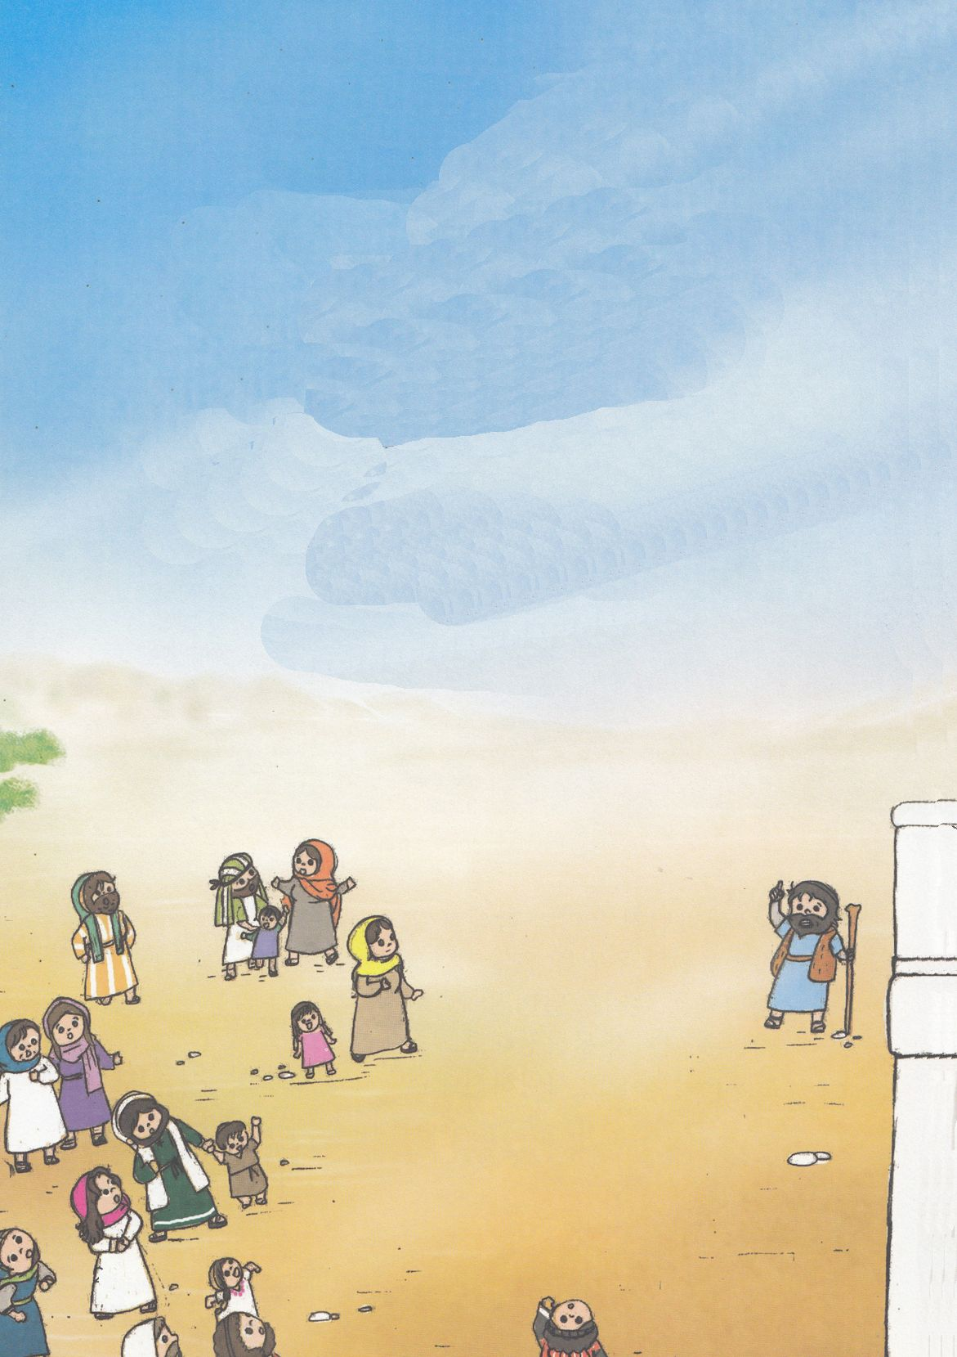

ひつじの　ちを　ぬった

日に　わたしたちを

すくわれた　かみさまに

すぎこしの　れいはいを

かいふくしなさい！

ゼパニヤ　よげんしゃは　ヨシヤおうと　たみに

ねっしんに　かみさまの　みことばを　つたえました。

ゼパニヤよげんしゃが　はたらいていた　ときの　ヨシヤおうは

そのまえの　ふたりの　おうさまとは　ちがって

ぐうぞうを　なくしました。

そして　かみさまの　けいやくを　もういちど　かいふくしました。

かみさまを　はなれた　にんげんは　みんな　つみびとです。

かみさまを　しることも　なく　ほかの　ことを　もっと　あいします。

かならず　かみさまの　さばきを　うけるしか　ありません。

しかし　かみさまは　わたしたちを　あいして　くださって

えいえんな　すくいぬしを　おくって　くださいました。

そのかたが　イエス・キリストなのです。

「これから　アッシリヤを　こわがって

みつぎものを　おくるのを　やめなさい！

アッシリヤから　はいってきた　バアルの　かみも

おがんでは　ならない！

アシェラのぞうも　すぐに　やいてしまいなさい！」

「けがれた　かみさまの　しんでんを

しゅうりして　きよめなさい！」